Приказ №_____ от _________________ года
Об утверждении Положения «О порядке оформления и выдачи документов, подтверждающих обучение»
На основании Федерального закона от 29.12.2012 № 273-ФЗ «Об образовании в Российской Федерации», Федерального закона от 01.06.2005 №53-ФЗ «О государственном языке Российской Федерации», Федерального закона от 25.07.2002 №115-ФЗ «О правовом положении иностранных граждан в Российской Федерации» и Приказа Министерства образования и науки Российской Федерации от 1 июля 2013 г. N 499 «Об утверждении Порядка организации и осуществления образовательной деятельности по дополнительным профессиональным программам», Приказа Министерства образования и науки Российской Федерации от 18.04.2013 года №292 «Об утверждении порядка организации и осуществления образовательной деятельности по основным программам профессионального обучения», Постановления Правительства Российской Федерации от 15.08.2013 года №706 «Об утверждении правил оказания платных образовательных услуг», приказываю:

- Утвердить Положение «О порядке оформления, выдачи и хранения документов, подтверждающих обучение» и использовать в работе.
- Сергиец Н.С. разместить настоящее Положение на официальном сайте учреждения в сети «Интернет».
- Контроль за исполнением настоящего приказа оставляю за Тимошенко Ю.В.

Директор АНО ДПО АПИ «Вирсавия» О.Н. Левшина

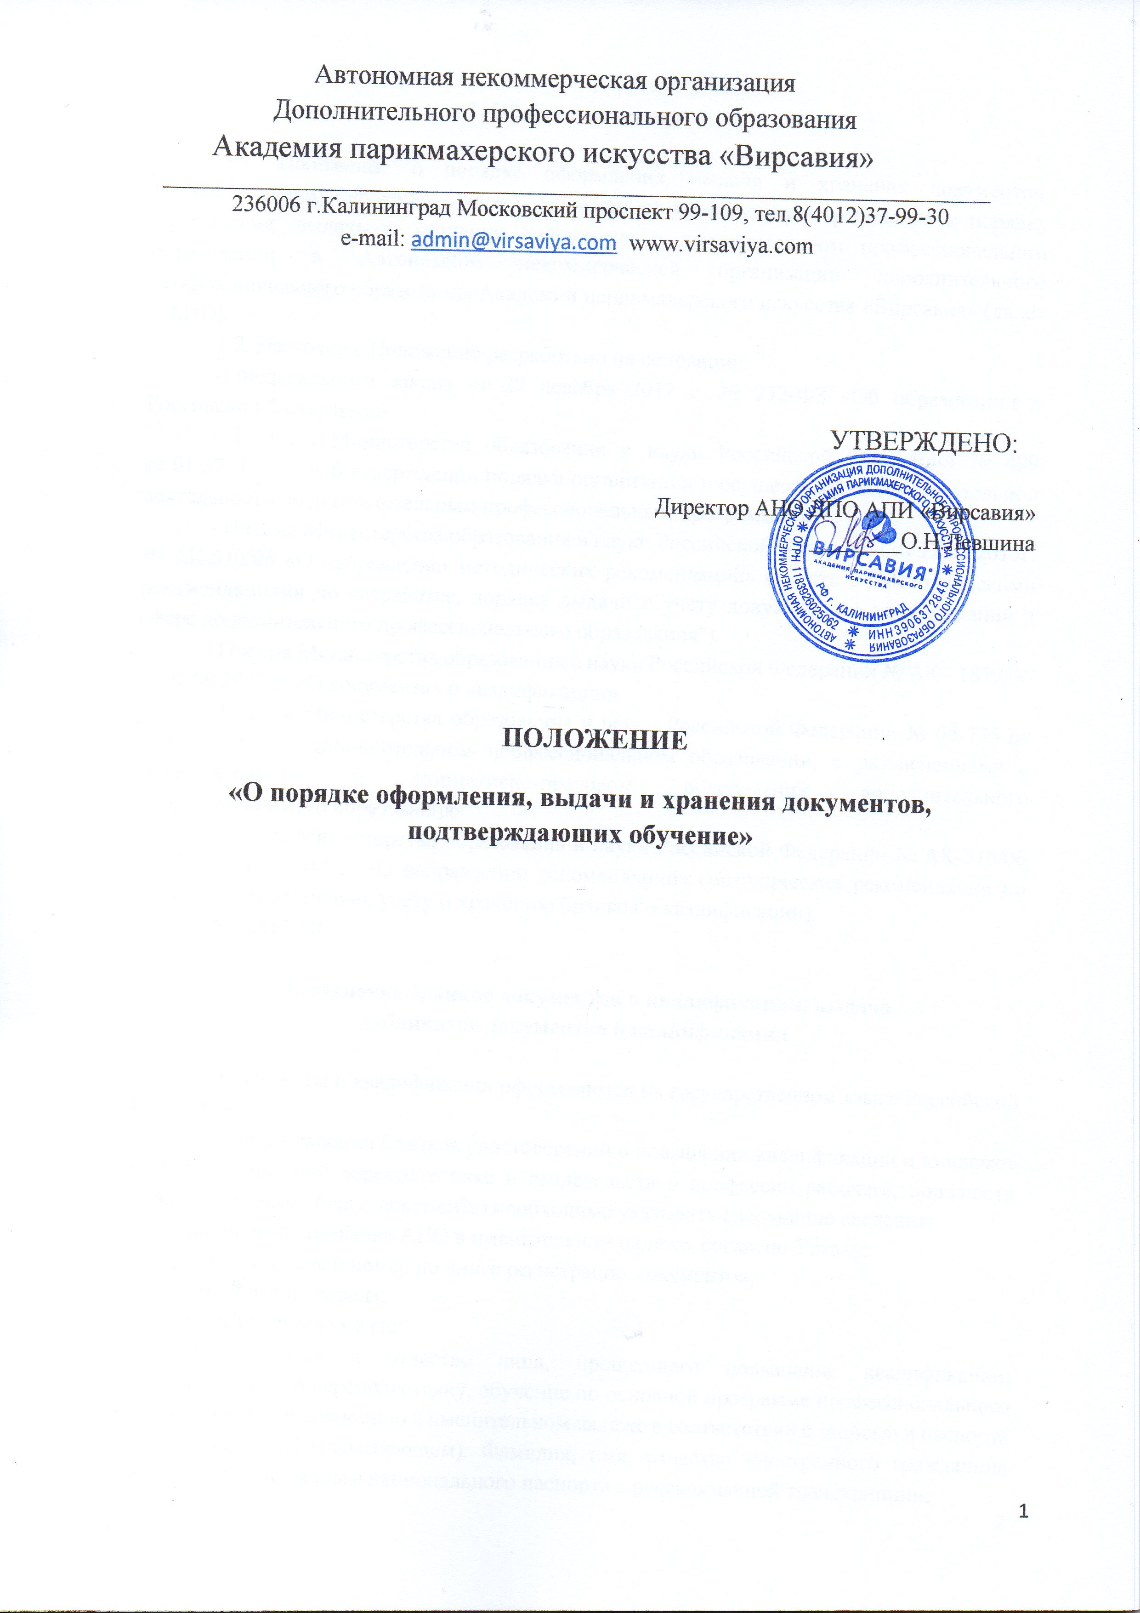

Автономная некоммерческая организация
Дополнительного профессионального образования
Академия парикмахерского искусства «Вирсавия»
________________________________________________________________________
236006 г.Калининград Московский проспект 99-109, тел.8(4012)37-99-30
e-mail: admin@virsaviya.com www.virsaviya.com

УТВЕРЖДЕНО:

Директор АНО ДПО АПИ «Вирсавия»
________О.Н.Левшина

ПОЛОЖЕНИЕ
«О порядке оформления, выдачи и хранения документов, подтверждающих обучение»

1. Общие положения

1.1. Положение о порядке оформления, выдачи и хранения документов, подтверждающих обучение (далее – Положение) устанавливает требования к порядку оформления, выдачи и хранения документов о дополнительном профессиональном образовании в Автономной некоммерческой организации дополнительного профессионального образования Академии парикмахерского искусства «Вирсавия» (далее – АНО).
1.2. Настоящее Положение разработано на основании:
- Федерального закона от 29 декабря 2012 г. № 273-ФЗ «Об образовании в Российской Федерации».
- Приказа Министерства образования и науки Российской Федерации № 499
от 01.07.2013 г. «Об утверждении порядка организации и осуществления образовательной деятельности по дополнительным профессиональным программам».
- Письма Министерства образования и науки Российской Федерации от 12.03.2015г. № АК-610/06 «О направлении методических рекомендаций» (вместе с "Методическими рекомендациями по разработке, порядку выдачи и учету документов о квалификации в сфере дополнительного профессионального образования").
- Письма Министерства образования и науки Российской Федерации № АК - 1879/06 от 02.09.2013 г. «О документах о квалификации».
- Письма Министерства образования и науки Российской Федерации № 06-735 от 09.10.2013г. «О дополнительном профессиональном образовании, с разъяснениями о законодательном и нормативно-правовом обеспечении дополнительного профессионального образования»
- Письма Министерства образования и науки Российской Федерации № АК-316/06
от 21 февраля 2014 г. «О направлении рекомендаций» (методические рекомендации по разработке, заполнению, учету и хранению бланков о квалификации).
- Устава АНО.

2. Заполнение бланков документов о квалификации, выдача
дубликатов документов о квалификации

2.1. Документы о квалификации оформляются на государственном языке Российской Федерации.
2.2. При заполнении бланков удостоверений о повышении квалификации и дипломов о профессиональной переподготовке и свидетельств о профессии рабочего, должности служащего (далее - бланк документа) необходимо указывать следующие сведения:
официальное название АНО в именительном падеже, согласно Уставу;
регистрационный номер по книге регистрации документов;
наименование города;
дата выдачи документа;
фамилия, имя и отчество лица, прошедшего повышение квалификации, профессиональную переподготовку, обучение по основной программе профессионального обучения пишется полностью в именительном падеже в соответствии с записью в паспорте или документе, его заменяющем). Фамилия, имя, отчество иностранного гражданина записываются по данным национального паспорта в русскоязычной транскрипции;
наименование программы;
срок освоения программы;
период обучения;
новый вид профессиональной деятельности и (или) наименование присвоенной квалификации (при наличии).
2.4. Лицам, освоившим образовательные программы, выдаются документы о квалификации, заполненные по образцу в соответствии с Приложениями к настоящему Положению:
2.4.1. удостоверение о повышении квалификации - по образовательной программе повышения квалификации в объеме не менее 16 часов;
2.4.2. диплом о профессиональной переподготовке - по образовательной программе профессиональной переподготовки в объеме не менее 250 часов;
2.4.3. свидетельство о профессии рабочего, должности служащего по образовательные программы в объеме не менее 320 часов.
2.5. Лицам, не прошедшим итоговой аттестации или получившим на итоговой аттестации неудовлетворительные результаты, выдается справка об обучении.
Бланки документов о квалификации составляются таким образом, чтобы вносимые в них записи могли выполняться без сокращений, а наименования полученных оценок вписываться полностью.
2.6. Бланк документа подписывается директором АНО. Подпись на документах проставляется чернилами, пастой или тушью черного или синего цвета. На месте, отведенном для печати - "М.П.", ставится печать АНО.
2.7. Бланк приложения (при наличии) заполняется в произвольном порядке и содержит сведения о наименовании образовательной программы, наименовании присвоенной квалификации (при наличии), сроке обучения, дате поступления на обучение, дате окончания обучения.
2.8. Бланки документов заполняются печатным способом с помощью принтера, шрифтом черного цвета.
2.9. Дубликаты выдаются лицам, утратившим документы, при условии наличия в образовательной организации всех необходимых сведений о прохождении данными лицами обучения. Дубликат выдается на фамилию, имя, отчество, идентичные подлиннику документа. Дубликат выдается на бланке, действующем на момент выдачи дубликата. На дубликате документа в заголовок на титуле справа вверху ставится пометка "дубликат".

3. Учет бланков документов

3.1. Для учета выдачи документов о квалификации, дубликатов документов о квалификации, иных документов в образовательной организации ведутся книги регистрации выданных документов (далее - книга регистрации):
- книга регистрации выдачи удостоверений о повышении квалификации;
- книга регистрации выдачи дипломов о профессиональной переподготовке и приложений к диплому;
- книга регистрации выдачи свидетельств о профессии рабочего, должности служащего и приложений к свидетельству;
- книга регистрации выдачи справок об обучении;
В книгу регистрации вносятся следующие данные:
а) наименование документа;
б) номер бланка документа;
в) порядковый регистрационный номер;
г) дата выдачи документа;
д) фамилия, имя, отчество (последнее - при наличии) лица, получившего документ;
е) дата и номер протокола аттестационной (квалификационной) комиссии (при наличии);
ж) подпись лица, которому выдан документ (если документ выдан лично выпускнику либо по доверенности), либо дата и номер почтового отправления (если документ направлен через операторов почтовой связи общего пользования);
з) подпись специалиста, выдавшего документ.
3.2. Дополнительно рекомендуется осуществлять учет данных о наименовании образовательной программы, наименовании присвоенной квалификации (при наличии), сроке обучения, дате поступления на обучение, дате окончания обучения (потребуются для внесения в федеральную информационную систему "Федеральный реестр сведений о документах об образовании и (или) о квалификации, документах об обучении").
3.3. Если была допущена ошибка в книге выдачи документов, то повторно запись не делается. Неверно сделанная запись корректируется посредством вписывания рядом новой записи и внесения дополнительной записи "Исправленному верить". Ставится подпись и делается расшифровка подписи.
3.4. Книга регистрации документов прошнуровывается, пронумеровывается и хранится у директора.
3.5. Документ о квалификации (дубликат документа) выдается обучающемуся:
- лично;
- другому лицу по заверенной в установленном порядке доверенности, выданной указанному лицу выпускником;
- по заявлению выпускника направляется в его адрес через операторов почтовой связи общего пользования заказным почтовым отправлением с уведомлением о вручении.
3.5.1. Уведомление о вручении хранится вместе с ведомостью выдачи документов группы, где учился обучающийся.
Доверенность и (или) заявление, по которым был выдан (направлен) документ (дубликат документа), хранятся:
по программам профессиональной переподготовки в личном деле выпускника;
по программам повышения квалификации совместно с ведомостью выдачи документов (дубликата документа).
3.6. Основаниями для выдачи документа о квалификации являются:
- приказ о его зачислении и отчислении с указанием сроков обучения, наименования и объема образовательной программы;
- освоение им образовательной программы, завершившееся успешной итоговой аттестацией (при её наличии);
- отсутствие у обучающегося финансовой задолженности (для физических лиц, организаций, заключивших договор на оказание образовательных услуг на возмездной основе).
3.7. Дубликат документа о квалификации выдается:
взамен утраченного документа о квалификации (на основании личного заявления, выписки из приказа образовательной организации о выдаче документа, объявления о потере документа в средствах массовой информации);
взамен документа о квалификации, содержащего ошибки, обнаруженные выпускником после его получения;
лицу, изменившему фамилию (имя, отчество).
3.8. В случае утраты только диплома, свидетельства, удостоверения либо в случае обнаружения в нем ошибок после его получения выпускником, выдаются дубликат диплома и дубликат приложения к нему.
В случае утраты только приложения к диплому, свидетельству, удостоверению либо в случае обнаружения в нем ошибок после его получения выпускником, выдается дубликат приложения к диплому.
3.9. Документ о квалификации (дубликат документа) без приложения к нему действителен. Приложение к диплому недействительно без диплома. Дубликат приложения к документу о квалификации недействителен без документа о квалификации или без дубликата документа о квалификации.
3.10. Дубликат документа о квалификации выдается на основании личного заявления выпускника.
3.11. Лицо, изменившее фамилию (имя, отчество), вправе обменять имеющийся у него документ о квалификации на дубликат документа о квалификации с новой фамилией (именем, отчеством). Обмен производится на основании заявления лица, изменившего свою фамилию (имя, отчество), с приложением копий документов, подтверждающих изменение фамилии (имени, отчества) лица.
3.12. Заявление о выдаче дубликата документов о квалификации, копии дубликата документа и документы, подтверждающие изменение фамилии (имени, отчества) (при наличии таких документов), хранятся в личном деле выпускника формируются в отдельное дело.
3.13. Сохранившийся подлинник диплома и подлинник приложения к диплому изымаются организацией, осуществляющей образовательную деятельность, и уничтожаются в установленном порядке.
3.14. Для невостребованных документов об окончании образовательных программ формируется отдельное дело.
3.15. В случае освоения образовательной программы параллельно с получением среднего профессионального и (или) высшего образования документ об окончании образовательной программы выдаются выпускнику одновременно с получением соответствующего документа об образовании.
3.16. Сведения о документах об образовании и (или) о квалификации, документах об обучении, выдаваемых с 1 сентября 2013 г., подлежат внесению в информационную систему.
Перечень сведений, вносимых в федеральную информационную систему "Федеральный реестр сведений о документах об образовании и (или) о квалификации, документах об обучении", включает следующие сведения:
наименование документа;
номер и серия бланка документа;
регистрационный номер и дата выдачи документа;
фамилия, имя, отчество (при наличии) лица, которому выдан документ;
наименование организации, выдавшей документ об образовании;
наименование образовательной программы, наименование профессии, специальности, направления подготовки (при наличии), наименование присвоенной квалификации (при наличии), срок обучения, дата поступления на обучение, дата окончания обучения;
сведения, подтверждающие факт утраты документа об образовании (для документа, по которому подтвержден факт утраты);
сведения, подтверждающие факт обмена и уничтожения документа (для документа, по которому подтвержден факт обмена и уничтожения).

Приложение №1
к Положенюя «О порядке оформления и выдачи документов, подтверждающих обучение»

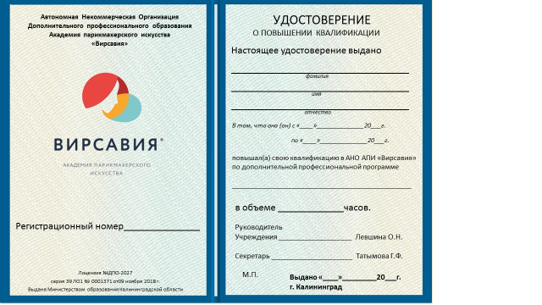

Приложение №2
К Положению «Опорядке оформления и выдачи документов, подтверждающих обучение»

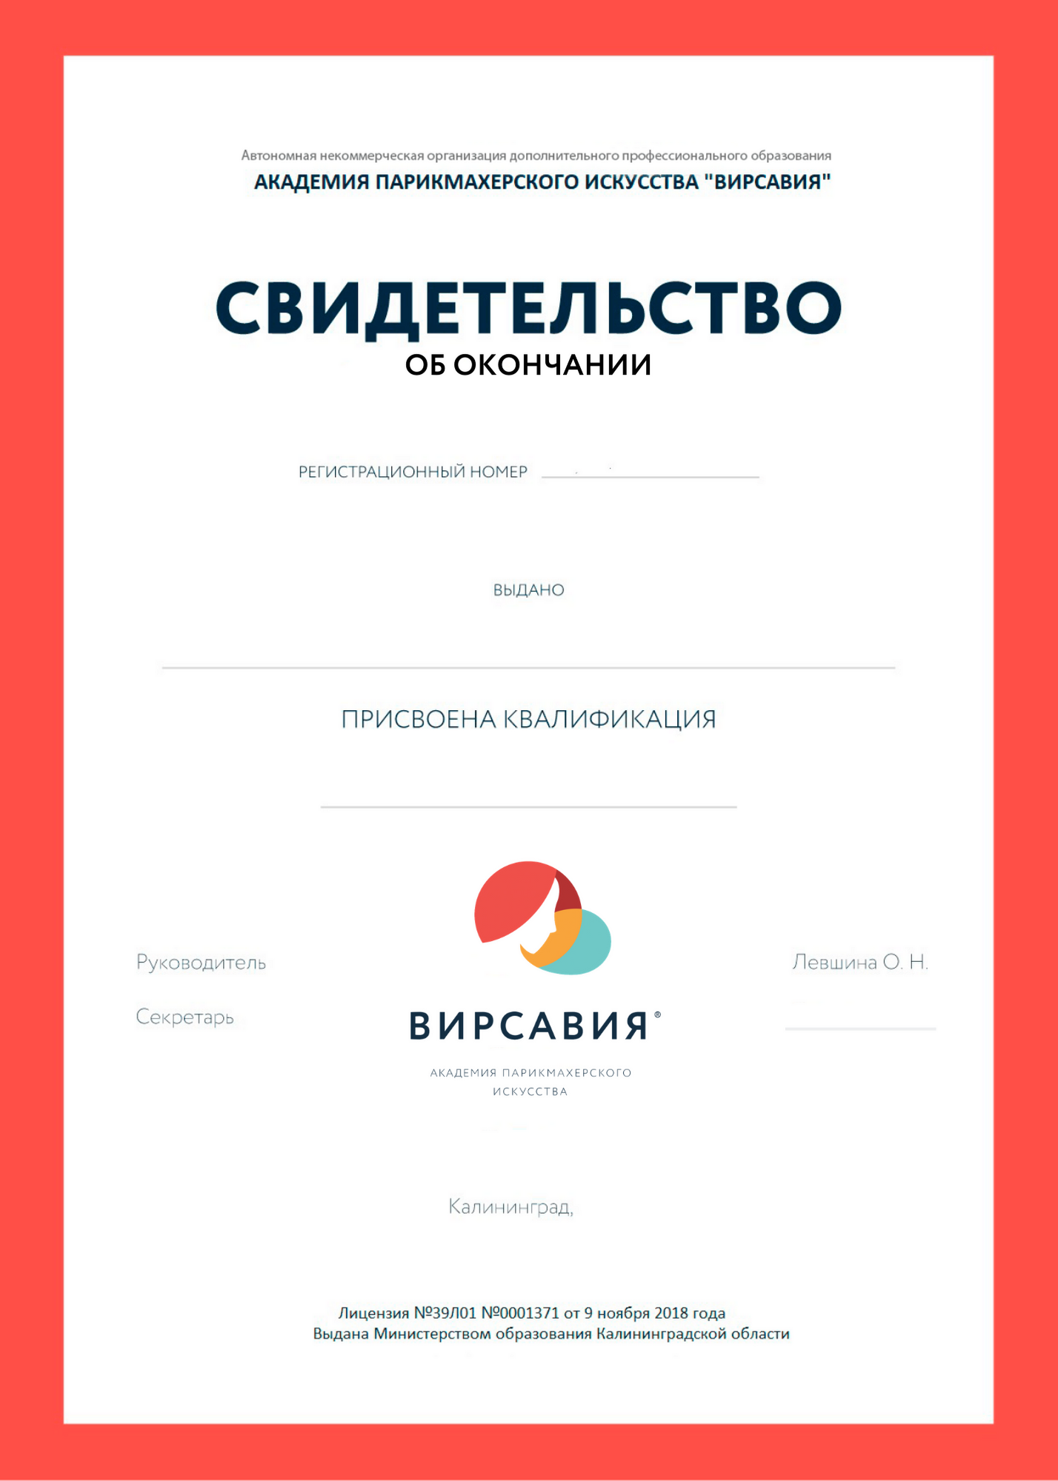

Приложение №3
к Положению «О порядке оформления и выдачи документов, подтверждающих обучение»

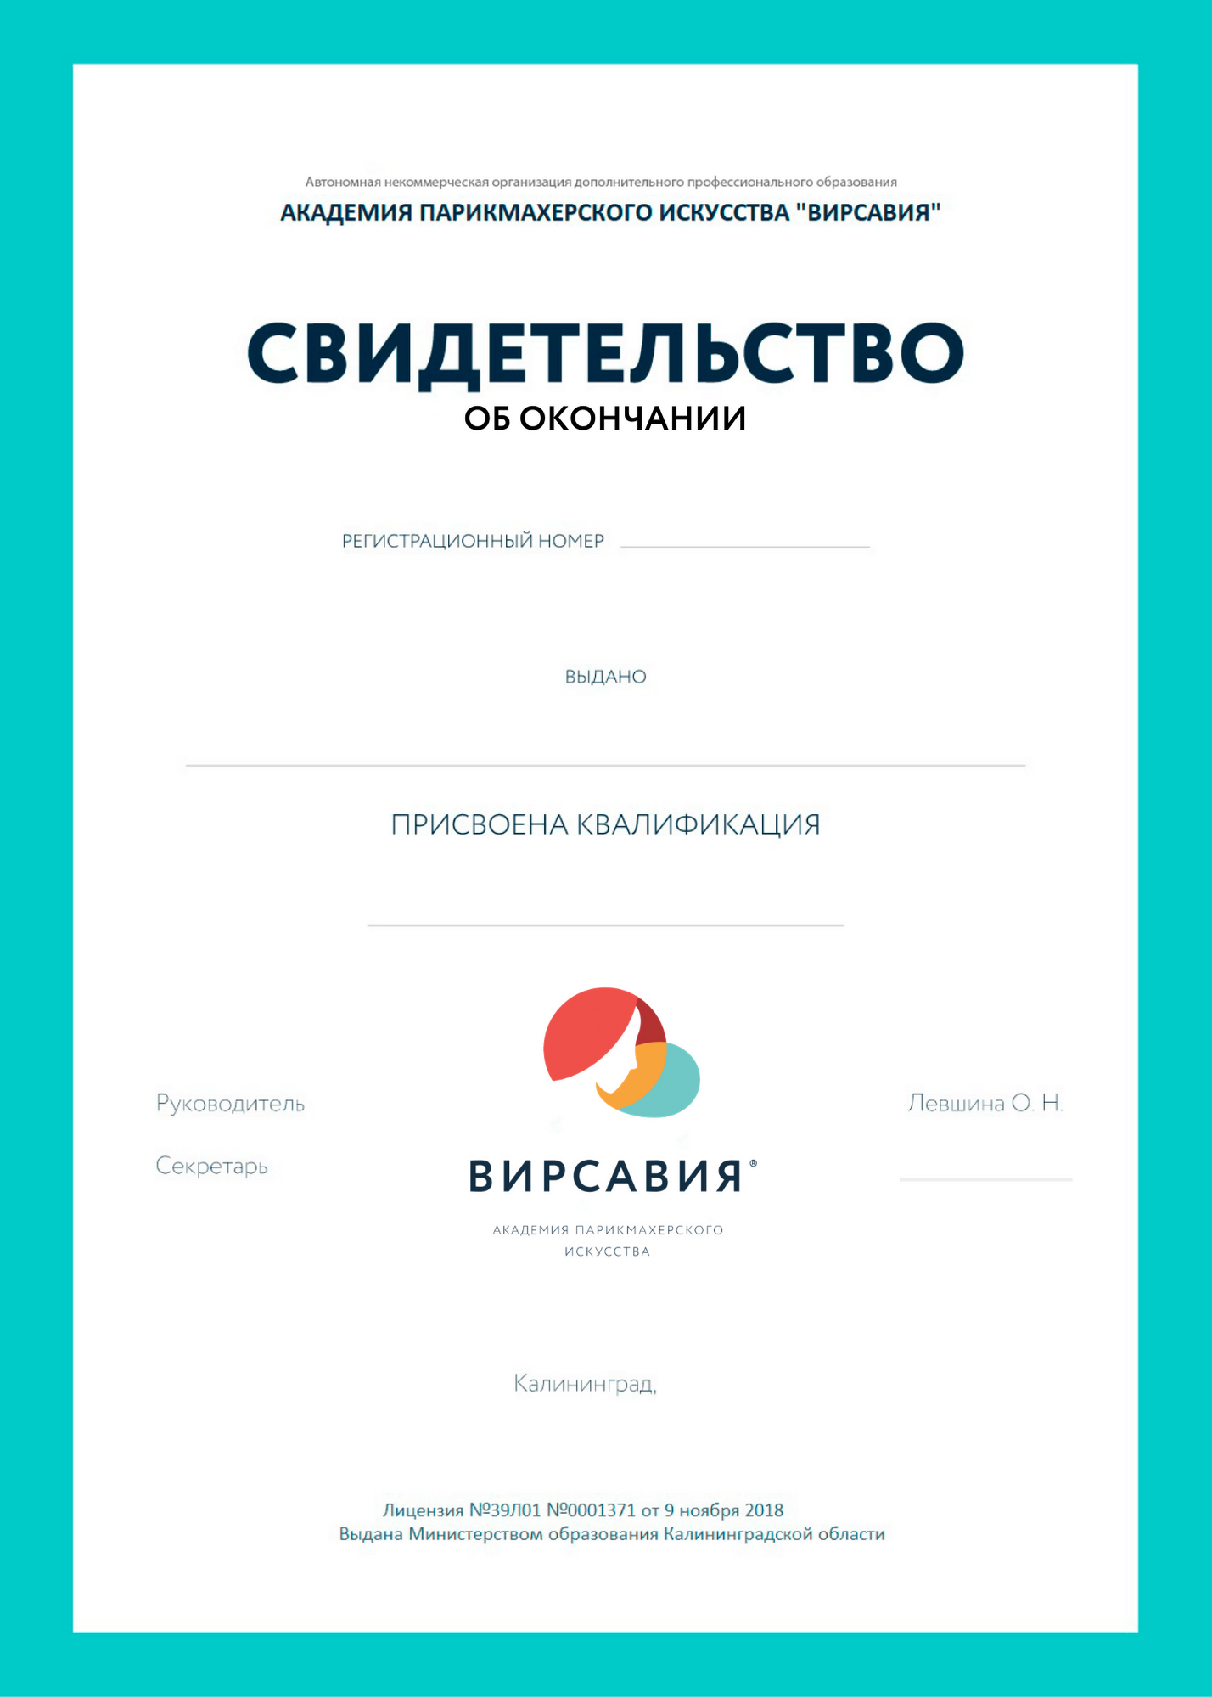

Приложение №4
к Положению «О порядке оформления и выдачи документов, подтверждающих обучение»

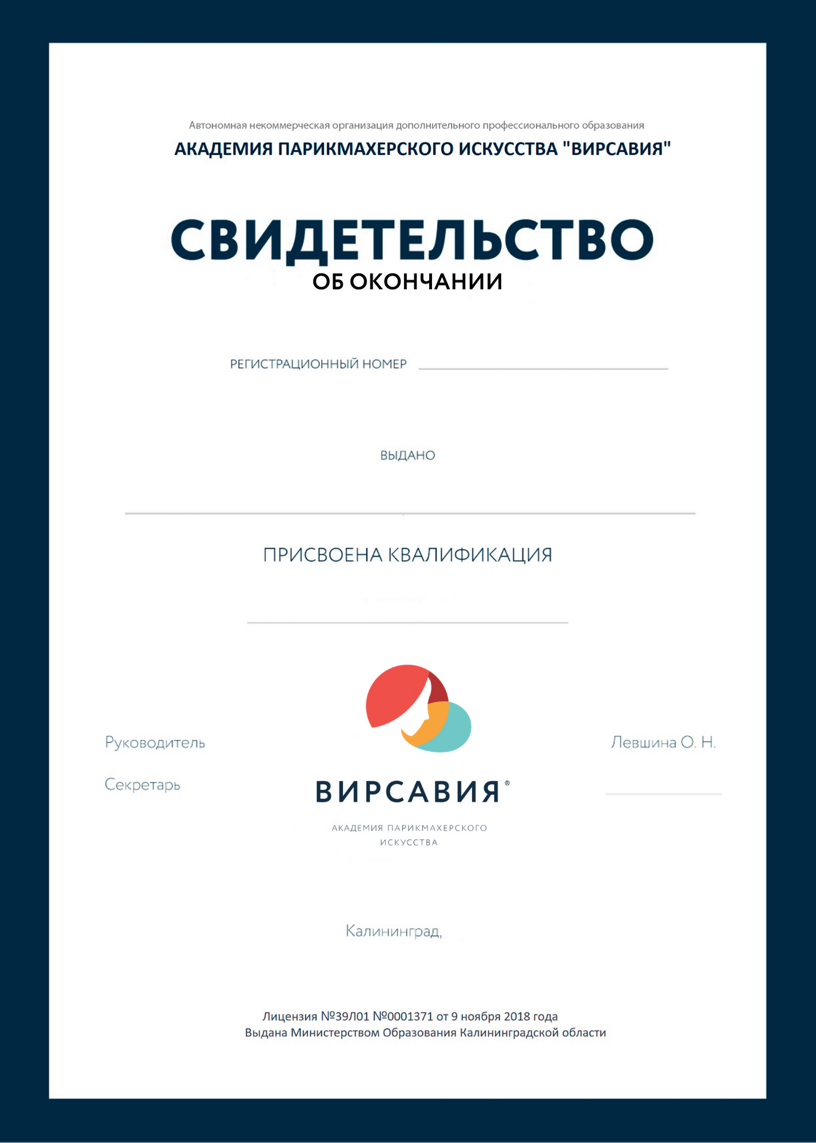

Приложение №5
к Положению «О порядке оформления и выдачи документов, подтверждающих обучение»

КНИГА
выдачи удостоверений о повышении квалификации

N пп | Фамилия, имя, отчество лица, получившего документ | Номер бланка документа | Дата и номер приказа о зачислении | Дата и номер приказа об отчислении | Дата выдачи | Подпись лица выдавшего документ | Подпись лица, получившего документ
1 | 2 | 3 | 4 | 5 | 7 | 8 | 9

Приложение №6
к Положению «О порядке оформления и выдачи документов, подтверждающих обучение»

КНИГА
выдачи дипломов о профессиональной переподготовке, приложений к диплому

N пп | Фамилия, имя, отчество лица, получившего документ | Номер бланка документа | Дата и номер приказа о зачислении | Дата и номер приказа об отчислении | Дата выдачи | Подпись лица выдавшего документ | Подпись лица, получившего документ
1 | 2 | 3 | 4 | 5 | 7 | 8 | 9

Приложение №7
к Положению «О порядке оформления и выдачи документов, подтверждающих обучение»

КНИГА
выдачи дубликатов документов о квалификации
(удостоверение о повышении квалификации, диплом о профессиональной переподготовке, приложение к диплому, свидетельство об окончании основной образовательной программы, приложение к свидетельству)

N пп | Фамилия, имя, отчество лица, получившего документ | Номер бланка документа | Дата и номер приказа о зачислении | Дата и номер приказа об отчислении | Дата выдачи | Подпись лица выдавшего документ | Подпись лица, получившего документ
1 | 2 | 3 | 4 | 5 | 7 | 8 | 9

Приложение №8
к Положению «О порядке оформления и выдачи документов, подтверждающих обучение»

Книга регистрации выдачи справок
об обучении по образовательной программе

N пп. | Дата выдачи | Номер справки | Ф.И.О. | Подпись, получившего справку

Приложение №9
к Положению «О порядке оформления и выдачи документов, подтверждающих обучение»

______ _____  Ф.И.О.  Дата рождения _________________ _____ _____  Поступил(а)____________________ ___________  Завершил(а)____________________ _________  Нормативный период обучения____ академических часов_  Специальность______________ Парикмахер______________  Практика___________________  _Не пройдено_________________  Итоговые экзамены______________  Не сдано__________________  Итоговая аттестация _____________  Не пройдено___________  Выполнение выпускной работы ________  Не выполнено________  Отчислен(а) приказом № от " " 20 года | Автономная некоммерческая организация дополнительного профессионального образования Академия парикмахерского искусства «Вирсавия»  «СПРАВКА  ОБ ОБУЧЕНИИ»  Регистрационный номер-  Дата выдачи .  Директор______О.Н.Левшина  м.п.

